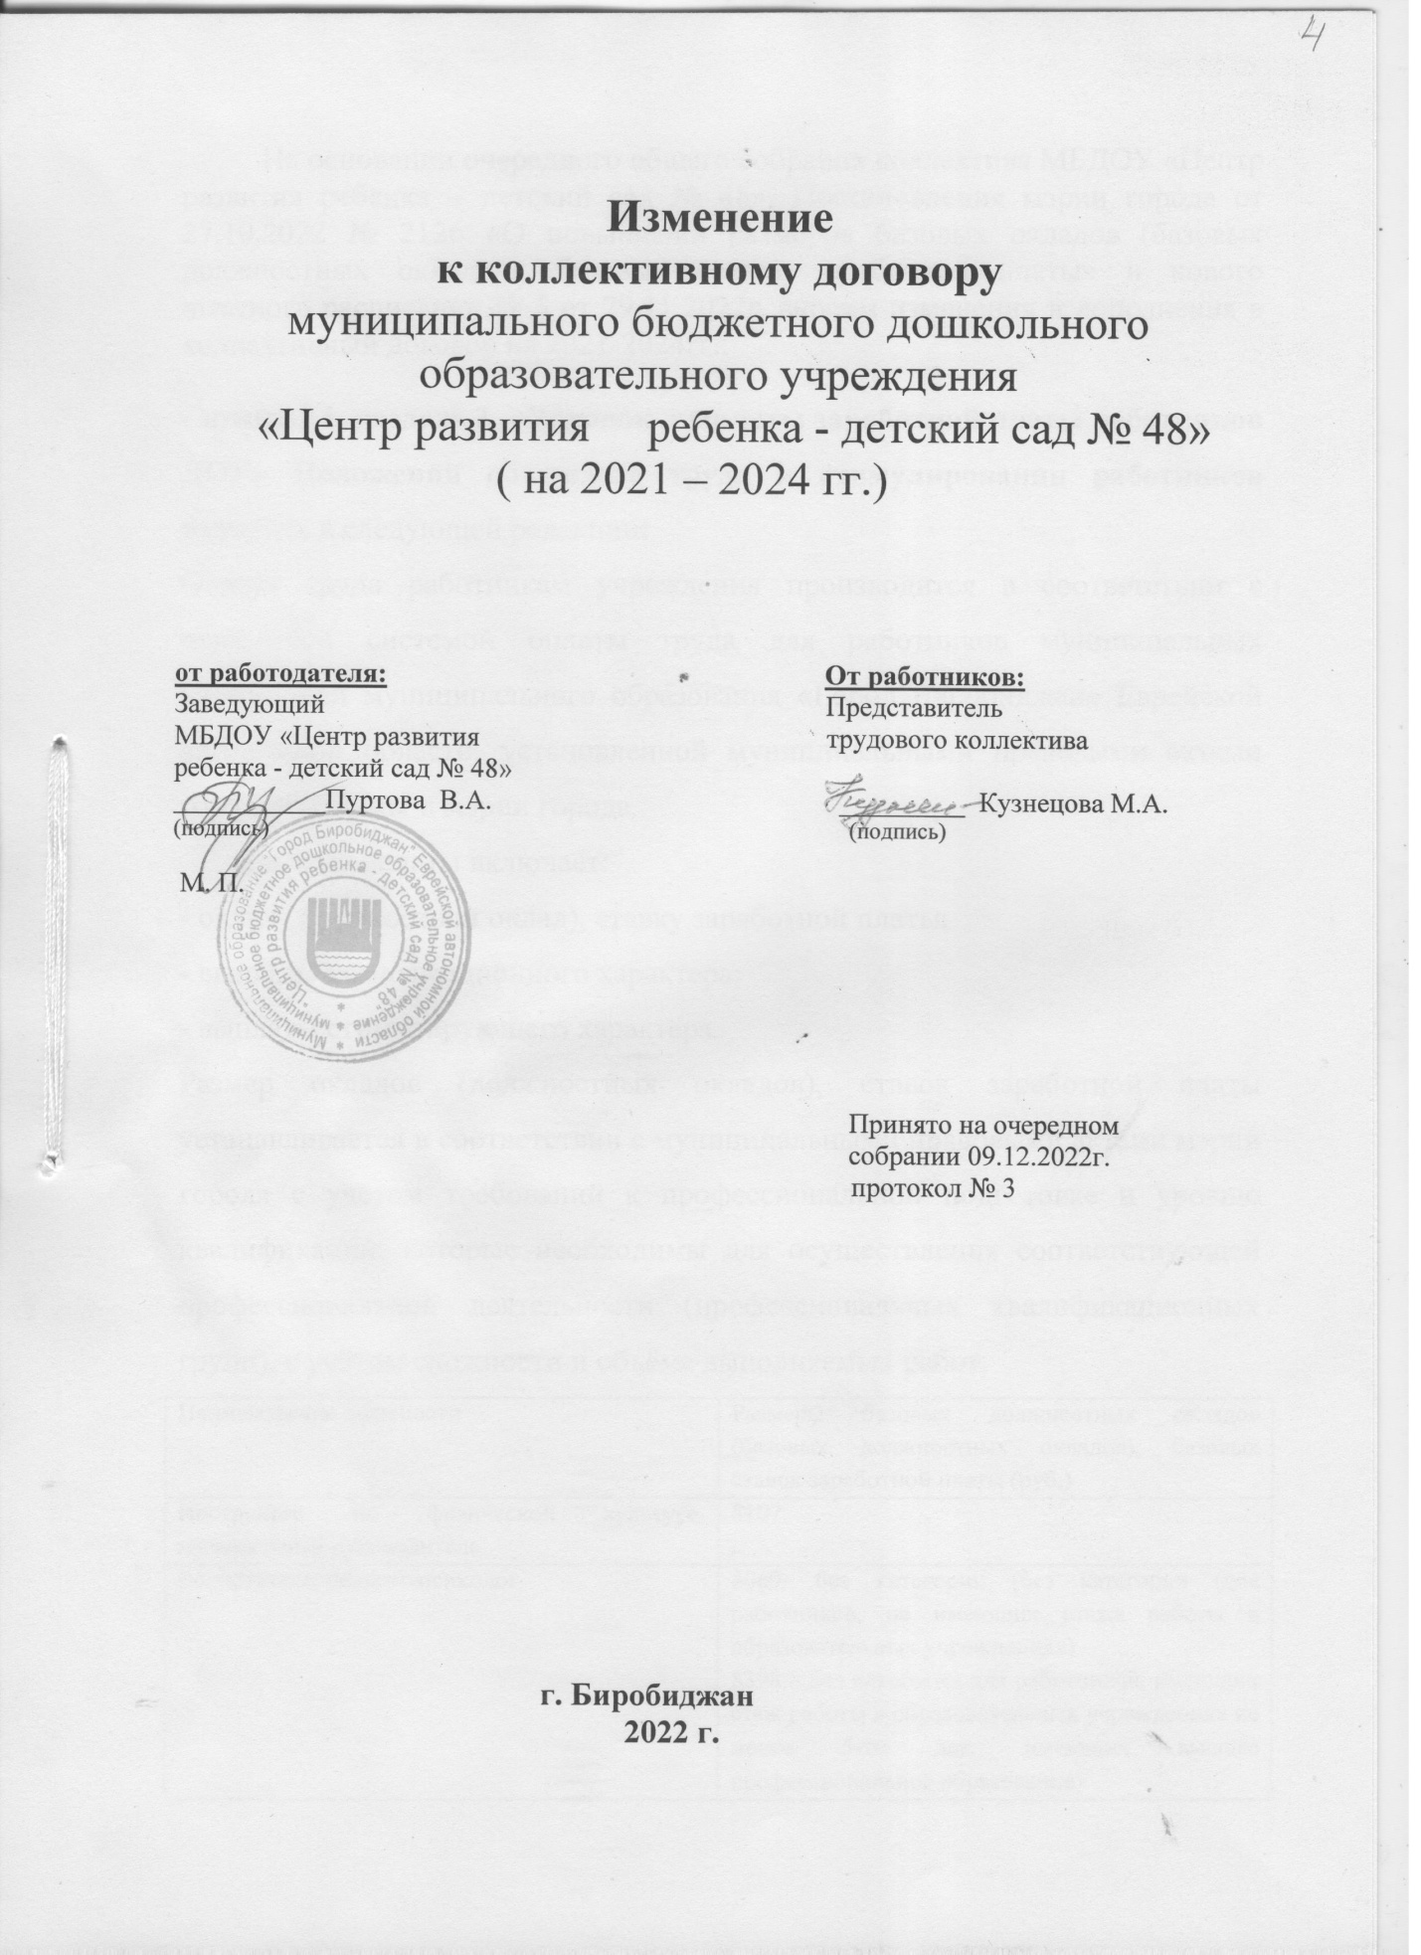

На основании очередного общего собрания коллектива МБДОУ «Центр развития ребенка – детский сад № 48», Постановления мэрии города от 27.10.2022 № 2126 «О повышении размеров базовых окладов (базовых должностных окладов), базовых ставок заработной платы» и нового штатного расписания № 5 от 29.11.2022г. вносим изменения и дополнения в коллективный договор на 2021-2024гг.:

- пункт 3.1. раздела 3. «Порядок выплаты заработной платы работников ДОУ» Положения об оплате труда и стимулировании работников изложить в следующей редакции:
Оплата труда работникам учреждения производится в соответствии с отраслевой системой оплаты труда для работников муниципальных учреждений муниципального образования «Город Биробиджан» Еврейской автономной области, установленной муниципальными правовыми актами городской Думы и мэрии города.
Система оплаты включает:
- оклад (должностной оклад), ставку заработной платы;
- выплаты компенсационного характера;
- выплаты стимулирующего характера.
Размер окладов (должностных окладов), ставок заработной платы устанавливается в соответствии с муниципальными правовыми актами мэрии города с учётом требований к профессиональной подготовке и уровню квалификации, которые необходимы для осуществления соответствующей профессиональной деятельности (профессиональных квалификационных групп), с учётом сложности и объёма выполняемых работ.
Наименование должности | Размеры базовых должностных окладов (базовых должностных окладов), базовых ставок заработной платы (руб.)
Инструктор по физической культуре, музыкальный руководитель | 8107
Воспитатель, педагог-психолог | 8069- без категории (без категории (для работников, не имеющих стажа работы в образовательных учреждениях)  8398 – без категории для работников, имеющих стаж работы в образовательных учреждениях не менее 5-ти лет, имеющих высшее профессиональное образование)  8564 – первая категория  8854 – высшая категория.
Старший воспитатель | 8828 – первая категория  8948 – высшая категория
Учитель - логопед | 8069- без категории (без категории (для работников, не имеющих стажа работы в образовательных учреждениях)  8398 – без категории для работников, имеющих стаж работы в образовательных учреждениях не менее 5-ти лет, имеющих высшее профессиональное образование)  8564 – первая категория  8854 – высшая категория.
Педагог дополнительного образования | 8069
Дворник, кастелянша, кладовщик, уборщик служебных помещений, сторож, оператор стиральных машин, кухонный рабочий | 4328
Помощник воспитателя | 4570
Младший воспитатель | 4609
Рабочий по комплексному обслуживанию и ремонту здания (3 разряд) | 4328
Заведующий (коэффициент сложности -1,3) | 23962
Заместитель заведующего по административно-хозяйственной работе | 16774
Заместитель заведующего по ВМР | 21566
Шеф – повар | 6147
Повар (4разряд) | 4669
Калькулятор | 4280
Делопроизводитель | 4356
Специалист по охране труда 1 категории | 6614
Специалист по закупкам | 5524

- пункт 7.6. раздела 7. «Порядок выплат стимулирующего характера» Положения об оплате труда и стимулировании работников изложить в следующей редакции:
Надбавки стимулирующего характера за интенсивность и высокие результаты работы работников учреждения утверждаются приказом руководителя. Надбавка за интенсивность и высокие результаты работникам устанавливается в процентном отношении к должностному окладу и начисляется пропорционально фактически отработанному времени с учетом районного и дальневосточного коэффициента. Надбавка за интенсивность и высокие результаты работы носит обязательный характер.
Руководители структурных подразделений, на основании докладов о выполнении показателей эффективности работы ежемесячно, не позднее 25 числа, представляют доклад о выполнении показателей эффективности работы ДОУ Совету Учреждения.
Оценка показателей эффективности деятельности работников производится ежемесячно.
Коллегиальный орган, созданный в учреждении с участием представителя работников учреждения – Совет Учреждения, подводит итоги выполнения показателей эффективности деятельности работников, на основе аналитической информации, выносит решение об установлении размера выплаты за интенсивность и высокие результаты работы работников на текущий месяц по следующим основным показателям:
Специалисту по закупкам

№ п/п | Показатели | Критерии | Размеры выплаты | периодичность
I .За интенсивность и высокие результаты работы
1 | Результаты проверок, проведенных контрольно- надзорными органами | отсутствие нарушений со стороны контрольно-надзорных органов и административного контроля |  | 10% | ежемесячно
2 | Качественная подготовка и соблюдение сроков предоставления отчетности и планов работы | предоставление отчетности (информации, планов) без ошибок, соблюдение сроков |  | 10%
итого |  |  |  | 20%

- пункт 8.1. раздела 8 «Порядок, условия установления и размеры выплат стимулирующего характера за качество выполняемых работ», Положения об оплате труда и стимулировании работников изложить в следующей редакции:
Надбавка за качество выполняемых работ работникам учреждения устанавливается руководителем учреждения, с учетом выполнения работником утвержденных в учреждении критериев, позволяющих
